《Web程序设计》第6次上机作业

- 创建如下的网页，单击“计算”按钮，在文本框中显示“1~100之和为:5050”，要求使用do~while语句计算。
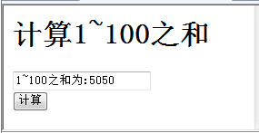
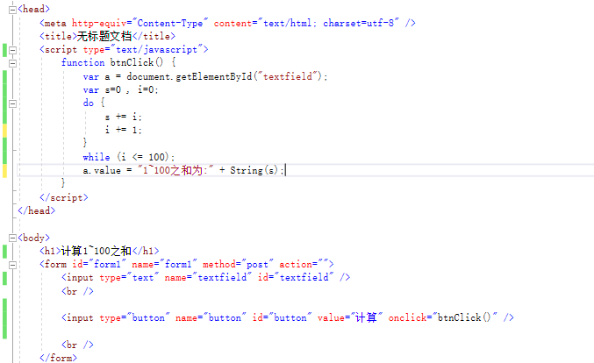

- 创建如下的网页，输入一个整数，单击“计算”按钮后，在另一个文本框中显示判断结果，如右图，单击“清空”按钮，将文本框中内容清除。
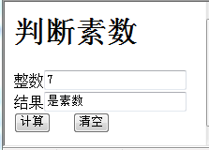

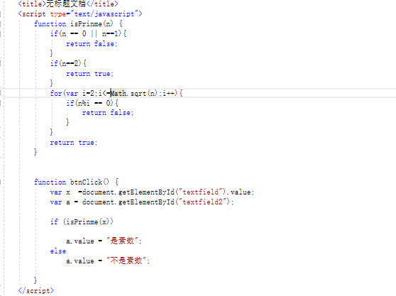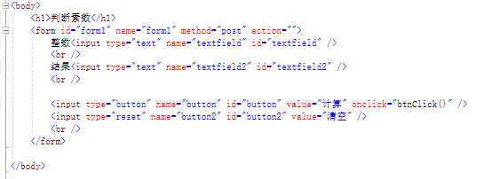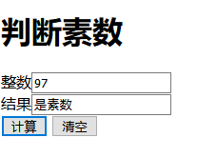
3、输入一个整数，单击“计算”按钮后，在另一个文本框中显示计算阶乘的结果，单击“清空”按钮，将文本框中内容清除。

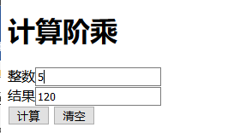
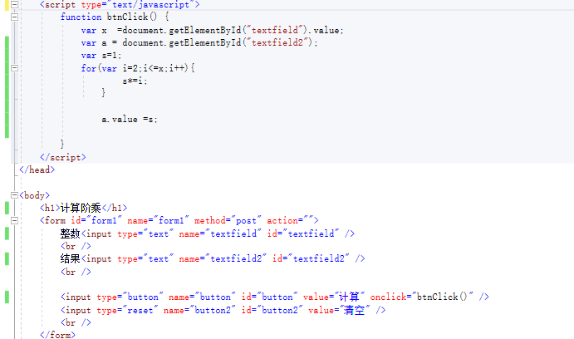
4、设计一段JavaScript 脚本，在网页中显示下面的图案 （共9行）
